Соковыжималка механическая ELETTO PS 08

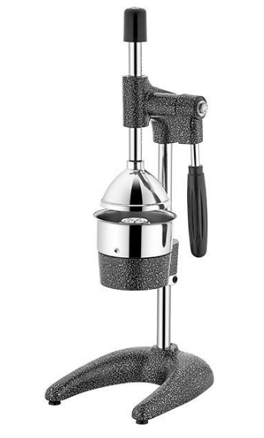

Руководство по эксплуатации

ELETTO

Содержание

- ОСНОВНЫЕ ТЕХНИЧЕСКИЕ ХАРАКТЕРИСТИКИ

- ЭКСПЛУАТАЦИЯ

- ЧИСТКА И ХРАНЕНИЕ

- КОМПЛЕКТАЦИЯ

- ГАРАНТИЙНЫЕ ОБЯЗАТЕЛЬСТВА

Уважаемые друзья,

Мы благодарны вам за доверие к нашему бренду и за то, что выбрали оборудование ELETTO. Нашим оборудованием пользуются потребители в разных странах мира. Оборудование производится в соответствии со всеми стандартами качества. Для того чтобы правильно, долгосрочно и безопасно эксплуатировать наше оборудование просим вас внимательно прочитать инструкцию по эксплуатации.

1.ОСНОВНЫЕ ТЕХНИЧЕСКИЕ ХАРАКТЕРИСТИКИ

Механическая соковыжималка для цитрусовых фруктов ELETTO PS 08 предназначена для получения сока из цитрусовых фруктов: апельсины, мандарины, лимоны и другие. Изделие используется на предприятиях общественного питания.

 | Размеры (мм.) | Материал колбы и конуса | Материал корпуса | Диаметр чаши (мм.)
Модель
PS 08 | 175*210*590 | нерж. сталь | алюминий | 115

2.ЭКСПЛУАТАЦИЯ

Механическая соковыжималка ELETTO PS 08 позволяет быстро и без больших усилий получить свежевыжатый сок цитрусовых фруктов, который можно сразу же использовать для потребления или использовать при приготовлении коктейлей, муссов, десертов и других блюд.
Оборудование работает по принципу пресса. Необходимо разрезать цитрусовый фрукт на 2 половинки, одну из них положить на пресс и выдавить сок.

3.ЧИСТКА И ХРАНЕНИЕ

После использования оборудование необходимо промыть, протереть. Механическую соковыжималку ELETTO PS 08 необходимо хранить в сухом месте с уровнем влажности не более 70%.

4 .КОМПЛЕКТАЦИЯ

Соковыжималка PS 08 – 1 шт.
Руководство по эксплуатации – 1 шт.

5.ГАРАНТИЙНЫЕ ОБЯЗАТЕЛЬСТВА

5.1 Фирма-производитель оборудования гарантирует надежное качество изделия при условии соблюдения технических и эксплуатационных требований, изложенных в настоящем руководстве.

5.2 Гарантия на оборудование действует в течение 6 (шести) месяцев с даты отгрузки со склада Поставщика.
5.3 Гарантия дает покупателю право на бесплатную замену или ремонт деталей и узлов, признанных неисправными по вине производителя представителями службы сервиса Поставщика.
5.4 Рекламации по качеству и комплектации принимаются в течение 2 (двух) недель с момента отгрузки оборудования со склада Поставщика.
5.5 В случае, если по заключению сервисного центра Поставщика выход из строя Товара будет признан не гарантийным случаем, то ремонт производится по расценкам сервисного центра Поставщика.

5.6 Гарантия не предоставляется на следующие расходные материалы и запасные части, подверженные износу при нормальной эксплуатации Товара:

- электрические и светодиодные лампы, лампы индикации и т.п.;

- кнопки (выключатели), приводные ремни, фильтры, петли, замки;

- резиновые прокладки, уплотнители, сальники и т.п.;

- нагревательные элементы.

5.7 Изготовитель не несет ответственности за неисправности оборудования, возникшие по вине пользователя.
5.8 Сервисный центр Поставщика находится по адресу:
РФ, Республика Марий Эл, г. Волжск ул. Мамасево 1Б.
Контактный телефон: (83631) 4-25-00

ГАРАНТИЙНЫЙ ТАЛОН
Модель оборудования:

Серийный номер:

Дата продажи:

Продавец оборудования:

Покупатель:

Контакты покупателя:

